附件：
柳城县2023年土地征收成片开发方案
(公示草案)

《中华人民共和国土地管理法》2020年1月1日起实施，新法明确规定了征收农民集体所有的土地的情形，根据自然资源部《土地征收成片开发标准（试行）》（自然资规〔2020〕5号）要求，结合柳城县实际，拟定了具体工作方案，现将方案进行公示。

一、成片开发的含义
成片开发，指在国土空间规划确定的城镇开发边界内的集中建设区，由县级以上地方人民政府组织的对一定范围的土地进行的综合性开发建设活动。

实施时限
本方案期限及用地计划为2023-2024年，2年内实施完毕。

基本情况
本次成片开发范围位于柳州市柳城县大埔、太平、沙埔、东泉、凤山、六塘、冲脉、寨隆镇，共8个乡镇。本方案成片开发规模683.1496公顷，成片开发地块32个，土地征收规模445.0477公顷，其中，2023年计划实施规模302.8326公顷，2024年计划实施规模37.1751公顷。
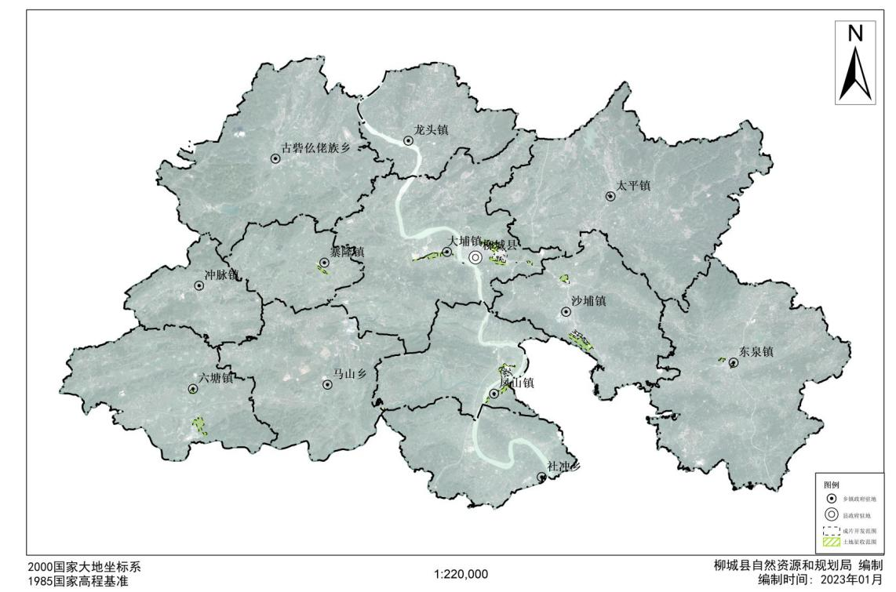

各片区情况
本方案结合道路、行政界线等条件，综合考虑拟建项目分布情况及山、水、河、湖等自然分割因子，本次方案拟实施土地成片开发范围划分为8个片区，分别为大埔镇片区、太平镇片区、沙埔镇片区、东泉镇片区、凤山镇片区、六塘镇片区、冲脉镇片区、寨隆镇片区。

1.大埔镇片区
区内成片开发范围面积264.8600公顷，土地征收面积128.3610公顷。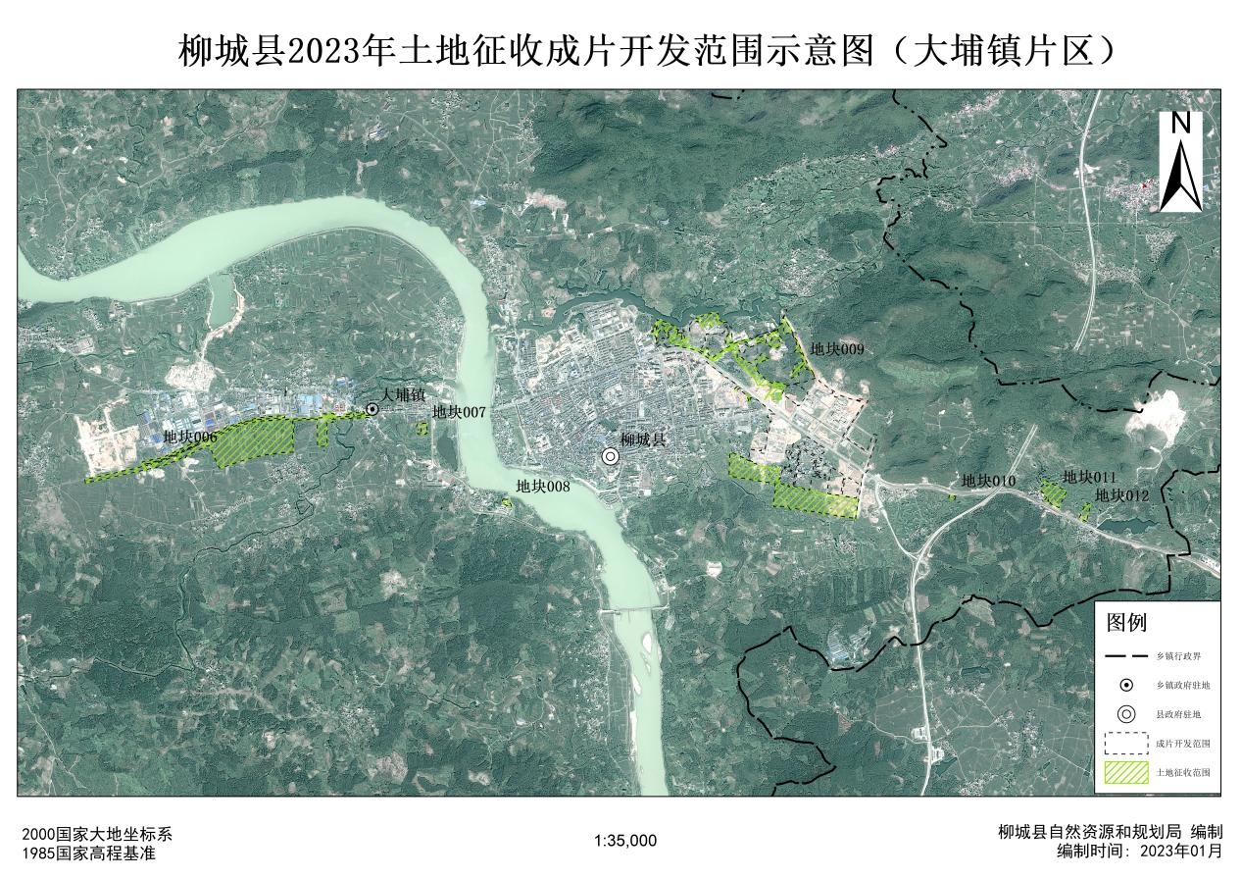

2.太平镇片区
区内成片开发范围面积9.5175公顷，土地征收面积0.7625公顷。
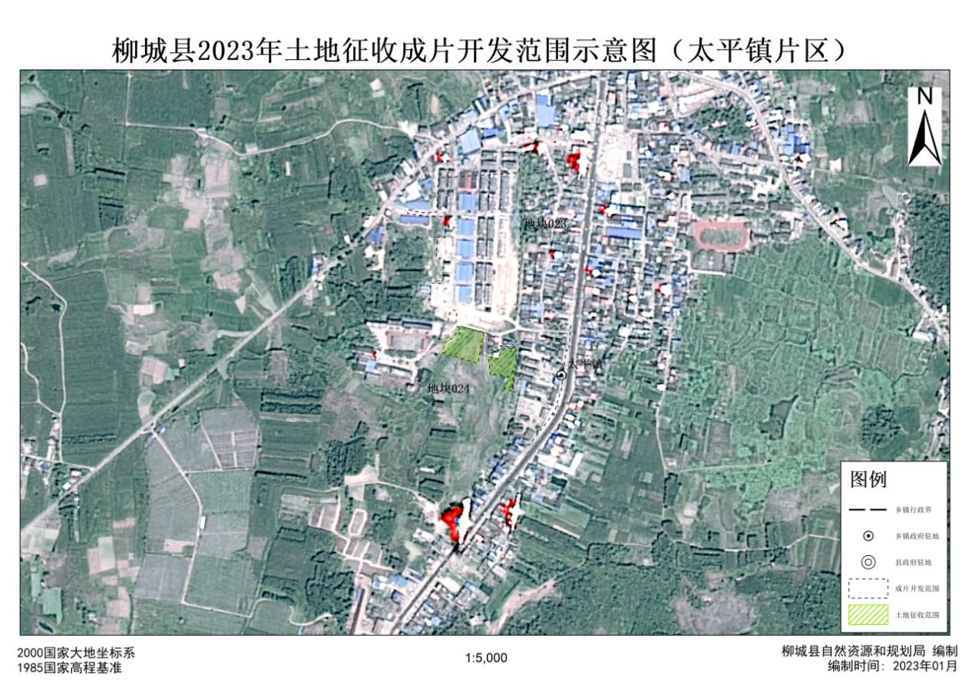

3.沙埔镇片区
区内成片开发范围面积169.3350公顷，土地征收面积137.7344公顷。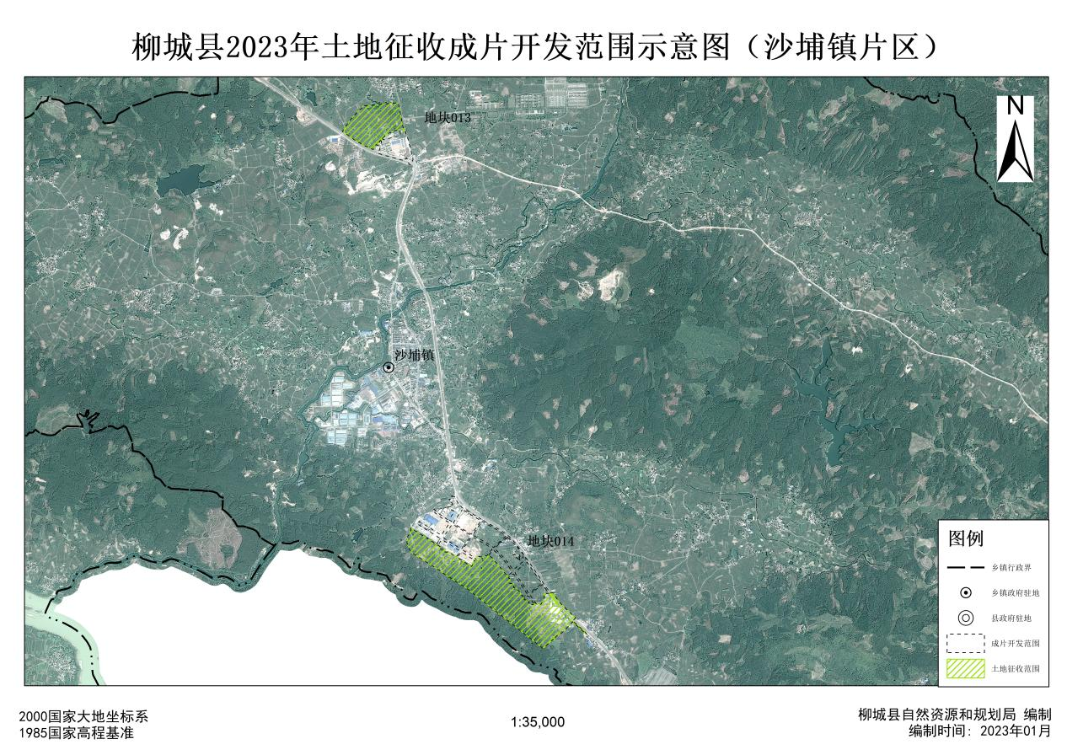

4.东泉镇片区
区内成片开发范围面积21.0723公顷，土地征收面积10.9075公顷。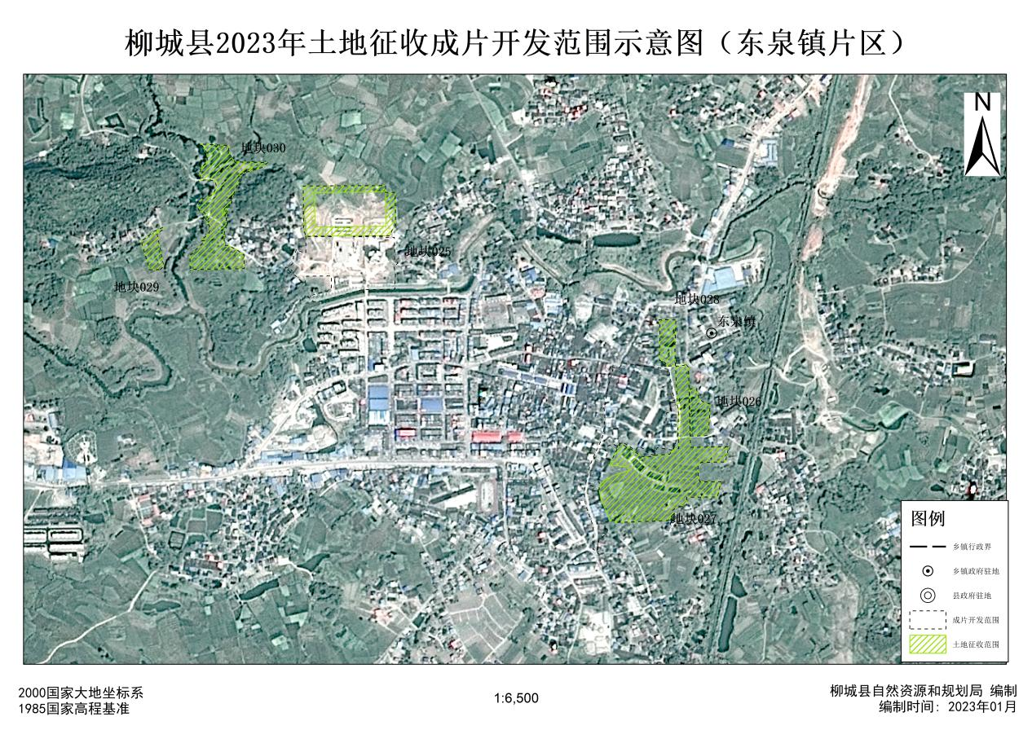

5.凤山镇片区
区内成片开发范围面积104.0516公顷，土地征收面积56.8896公顷。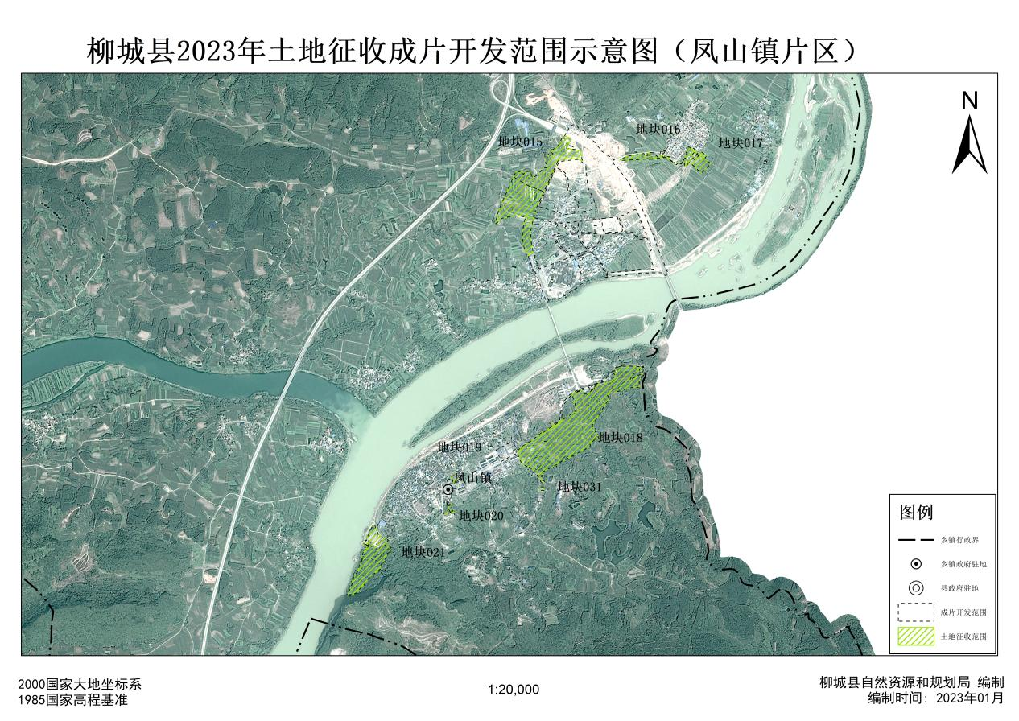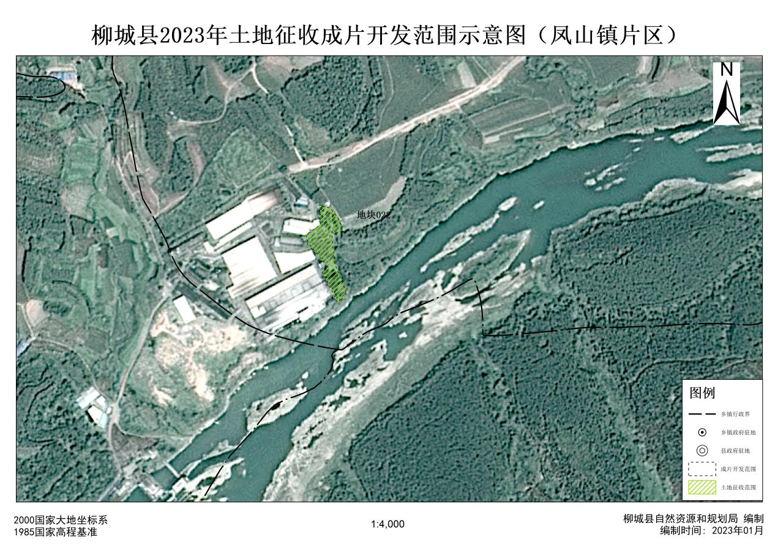

6.六塘镇片区
区内成片开发范围面积93.1238公顷，土地征收面积89.2033公顷。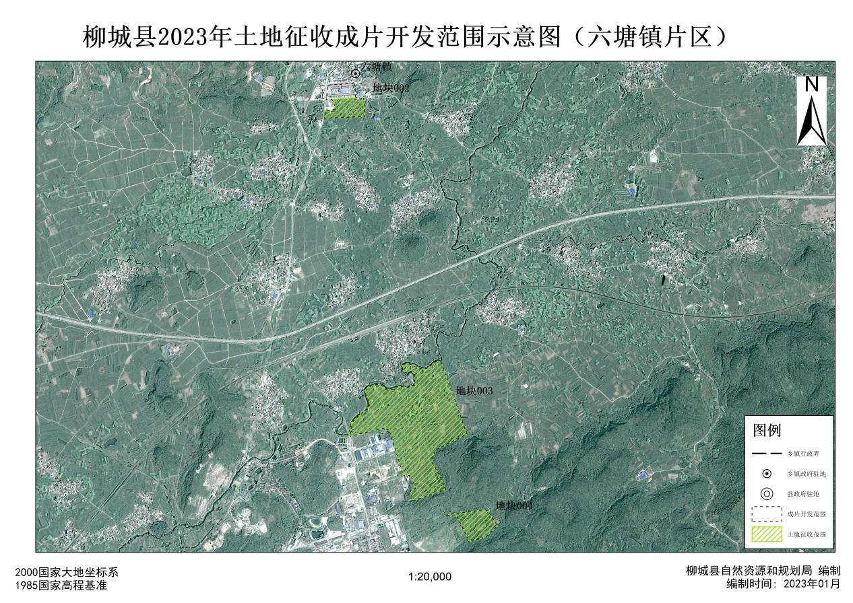

7.冲脉镇片区
区内成片开发范围面积0.0417公顷，土地征收面积0.0417公顷。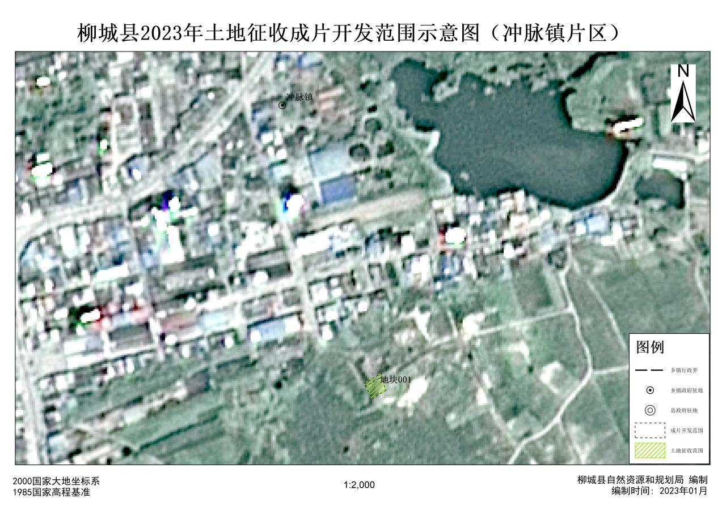

寨隆镇片区
区内成片开发范围面积21.1477公顷，土地征收面积21.1477公顷。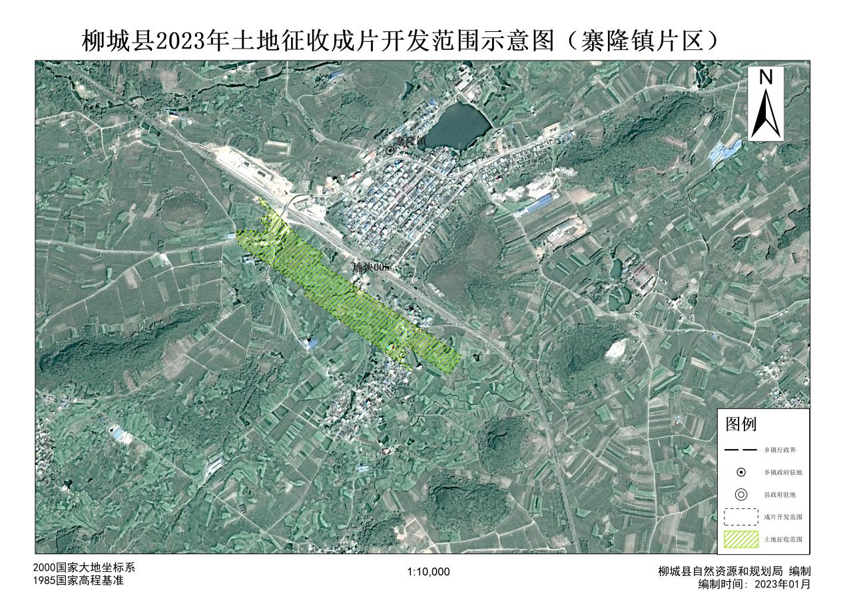

成片开发的合规性
本方案符合国民经济和社会发展规划。为产业高质量发展及城乡公共服务等重点领域提供土地征收依据，有效实现以发展促民生，集合各方力量，加快补齐民生短板，增强人民群众获得感、幸福感，共建和谐美好柳城。
本方案符合国民经济和社会发展年度计划。为实施好“工业强县”工程，加快打造柳州工业高质量发展主要拓展区；实施“三产活县”工程，打好三产提质增速战；聚力“九大工程”，夯实发展的基础和后劲；实施“民生安县工程”，不断完善社会公共服务和保障体系做好支撑。
本方案未突破国土空间规划强制性内容。本方案土地征收成片开发范围已衔接柳城县国土空间规划“三区三线”划定批复成果，开发范围全部位于柳城县划定的城镇开发边界的集中建设区范围内，不涉及占用基本农田和生态保护红线。

成片开发的必要性

成片开发是落实国民经济和社会发展规划的需要
本方案将落实《柳城县国民经济和社会发展第十四个五年规划和二〇三五年远景目标纲要》的要求，重点保障柳城县城中中学项目、柳城县中医医院东泉分院建设项目等民生基础设施，及柳州市国际生物健康科技产业园项目、广西（柳城）沙浦片区智造产业园标准厂房及公共服务设施建设项目等产业项目的空间需求。

成片开发是柳城县工业区高质量发展的需要
根据《柳城县工业和信息化发展“十四五”规划》，柳州市实施“同城化”、“一体化”战略，打造“一小时经济圈”，为柳城县进一步提升工业发展支撑能力、增强工业发展内生动力、打造培育工业增长极和主要拓展区，提供了强有力的宏观政策保障。本方案为完善柳城工业产业空间布局，打造“四大百亿”产业园区提供了坚实的自然资源要素保障，有效助力形成功能明确、分工协调、差异发展、产业集聚、用地集约的产业空间新格局。

提高土地节约集约利用水平的需要
土地节约集约利用是以符合有关法规、政策、规划等为导向，通过增加对土地的投入，改善经营管理，挖掘土地利用潜力，不断提高土地利用效率和经济效益的一种开发经营模式。通过土地征收成片开发，缩小征地范围，规范征地区域，按照批复一片、征收一片、建成一片的总体思想，集约高效用地，促进柳城县土地节约集约利用。

成片开发的公益性
根据控制性详细规划、项目立项材料、规划意见等，本方案成片开发范围公益性用地面积为274.0766公顷，占总用地面积比例为40.12%，规划符合《土地征收成片开发标准（试行）》公益性用地占比一般不低于40%的规定。成片开发区域内建设项目的实施，有利于改善区域基础设施条件，提高区域内人民生产生活水平，促进地方经济社会稳定、协调发展。

结论
本方案符合国民经济和社会发展规划的发展定位、要求，有利于完成规划目标、任务，已纳入国民经济和社会发展年度计划。成片开发范围布局在城镇开发边界的集中建设区，符合报批的城镇开发边界。成片开发区域范围不涉及永久基本农田、生态保护红线、各类保护区，符合成片开发项目送审报批的要求。方案征求了成片开发范围内农村集体经济组织和农民代表的意见，经三分之二以上村民代表同意征收；方案通过会议方式充分征询了有关专家、人大代表、政协委员、社会公众等各方意见，并出具了意见建议采纳情况说明。因此，本次成片开发方案满足相关要求合理可行。

